Fitxa de treball
Mòdul 3_2
Per parelles heu de fer un auca d'un dels autors, textos o motius que el teu professor/a us doni per escollir.

1. Per saber què és i com podeu fer-la, aneu a la pàgina web següent: http://www.auques.cat/

2. Observa que els temes són diversos. Entreu a alguna i fixeu-vos com estan fetes. 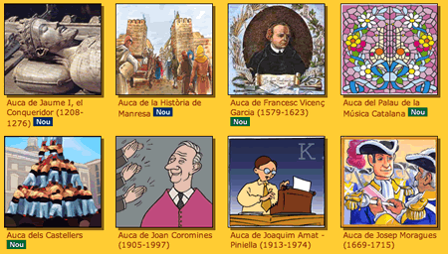

3. El pas següent és informar-vos sobre el contingut de la vostra auca. Utilitzeu l’enciclopèdia que trobareu a l’escriptori de l’edu365.cat

4. Ara redacteu els versos que posareu al peu de cada il·lustració (el professor/a ja us indicarà de quants quadres ha de ser).

5. Només cal fer els dibuixos i exposar el treball.

